美国与东盟结为战略伙伴剑指中国？

卢展常 [有理儿有面](javascript:void(0);)

**有理儿有面**

微信号 youli-youmian

功能介绍 你说是不是

2022-05-17[原文](https://mp.weixin.qq.com/s?__biz=Mzg3MjEyMTYyNg==&mid=2247559551&idx=2&sn=afe027eedc4cd4df2becacc5299133ae&chksm=cef7bd0af980341c76f9ad8b8da544156d39a422bce1f0aa5f1fa7d9772047670e20f78f2c47&scene=27#wechat_redirect&cpage=1) 发表于

收录于合集





**全文共1056字，图片1张，预计阅读时间为3分钟。**



▼

本文作者：卢展常 ，香港媒体人

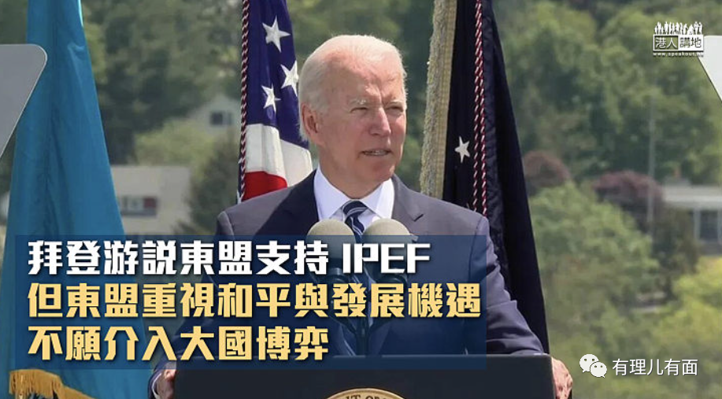

美国总统拜登与东盟领袖举行特别峰会，会后发表包含28项重点的联合“愿景声明”，当中同意今年11月将美国与东盟关系升级为“全面战略伙伴关系”，拜登又宣布提名白宫国家安全委员会幕僚长兼行政秘书亚伯拉罕出任美国驻东盟大使，填补已出缺逾5年的职位。

美国与东盟建立对话机制至今已45年，但在美国政府心目中，东盟十国不外是东南亚地区的弱小国家，绝非重要盟友，从各个领域看，双方关系都难言是理想的，美国已停办特别峰会5年，今次峰会，拜登亦将日期一改再改，令部分东盟国家不满，美国若不是急于推行其“印太战略”，以及拜登需于下周发表其“亚太经济框架”（IPEF），今次峰会是否会举行亦属未知之数。

**区内国家不愿介入大国博弈**

中国与东盟建立合作关系30年，去年底签订了“全面战略伙伴关系”，美国为围堵中国，急于追落后，匆匆与东盟建立同等级的关系，但东盟各国所最关注的经贸和地区发展，却并非美国优先关心的事项。柬埔寨首相洪森在峰会上明确指出，柬埔寨不会在美中之间选边站，而越南总理范明政更强调，越南只会选择“独立、谈判、对话、和平与合作”，而不会采取依赖、对抗、冲突、战争和竞争的模式，介入大国博弈。

今次峰会上，较为实质的是美国承诺投入1.5亿美元支援东盟发展，但当中却有6000万美元，用于“协助伙伴国提升海事防卫”，拜登口说帮助东盟国家发展清洁能源、推动教育和抗击疫情，但实际却强调“安全问题”对抗中国的影响。1.5亿美元的概念是不到美国军援乌克兰超逾400亿美元的的四百分之一，东盟十国获摊分的不过是1500万美元，这个支援数额，成为了国际笑柄。

相比之下，中国去年已承诺，未来三年向东盟提供15亿美元发展援助，协助区内国家抗击疫情和经济复苏，就更有具体而实际意义。事实上，单是今年首季，中国与东盟的贸易进出口额达1.35万亿元（人民币），再次成为中国第一大贸易伙伴。而随着“区域全面经济伙伴协定” （RCEP）正式生效，中国与东盟进出口规模已占RCEP贸易伙伴外贸规模的47.2%，占比接近一半。

**东盟国家重视和平与发展机遇**

华盛顿政圈长期有个说法，指东盟“经济靠中国，安全靠美国”，但现实是中国与东盟一直互为伙伴，没有所谓的“谁靠谁”。大部分东盟国家过去多年亦经历过不少本地区战争与冲突，深知和平来之不易，对发展机遇更觉珍贵。

拜登为游说东盟支持“亚太经济框架”，声称世界的历史会在未来50年由东盟国家书写，美国与东盟的关系将进入了新时代，但英国及美国的战略与国际研究智库的研究员却认为，今次峰会主要是象征性质，东盟对IPEF的参与意欲，并不会太高。

**图片源自网络**





**关注公众号：**

**有理儿有面**

**理   性｜   揭   秘｜   探   讨**







### 精选留言

用户设置不下载评论